Стабілізація стану при тривозі, стресі, панічній атаці

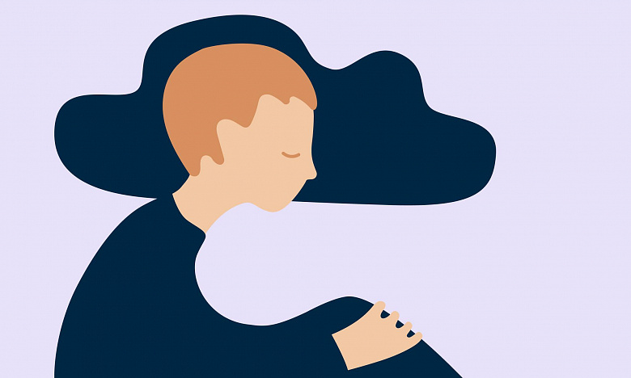

Стрес і тривога є частиною природної реакції організму на небезпеку, боротьбу, втечу. Коли хтось відчуває загрозу, його організм виділяє гормони стресу.
Метою такої реакції є забезпечення пильності, зосередженості та готовності людини протистояти загрозі.
І стрес, і тривога є природною реакцією організму , проте майже завжди вони значно погіршують якість життя.
Гормони стресу змушують серце битися швидше, що призводить до посилення перекачування крові до органів і кінцівок.
Ця реакція дозволяє людині бути готовою до реакції на стресову ситуацію і швидких дій. Люди починають дихати швидше, а кров’яний тиск підвищується.
У той же час відчуття людини стають гострішими, і їх тіло виділяє поживні речовини в кров, щоб забезпечити весь організм необхідною енергією.
Цей процес відбувається дуже швидко - наш організм є розумним механізмом для забезпечення самозахисту.
У свою чергу тривога є реакцією організму на стрес і це є логічним каскадом подій.
Багато людей розпізнають тривогу як почуття роздратованості, занепокоєння або страху, яке хтось відчуває перед важливою подією.
Симптоми
Існує багато подібностей між симптомами стресу та тривоги.

Коли ви знаходитесь в стресовому стані, ви можете відчувати:
- прискорене серцебиття,
- прискорене дихання,
- тривожні думки,
- дратівливість або гнів,
- відчуття загального нещастя,
- відчуття переповненості,
- самотність,
- нудота,
- запаморочення,
- людину можуть турбувати діарея або законе,нудота або і блювота.
Щоб підтримати ваше психічне благополуччя та здоров’я ваших близьких у цей важкий час варто старатись переключатись з негативних моментів, робити собі паузи і відволікатись на приємні моменти, як би це важко і неможливо не звучало.

Якщо ви відчуваєте, що стресовий рівень доходить до максимуму впродовж довгого періоду, варто звернутись за допомогою до спеціаліста. Онлайн консультації спеціалістів є абсолютно ефективними і часами зручнішими, аніж режим офлайн.

Як відрізнити стрес від тривоги
Стрес і тривога є частиною однієї реакції організму і мають схожі симптоми. Це означає, що їх важко відрізнити.
Стрес, як правило, короткочасний і є реакцією на визнану загрозу. Тривога може тривати довго, й іноді може здаватися, ніби її ніщо не викликає, і такий стан роздратування, паніки і неспокою може тривати місяцями.
Лікувати або контролювати стрес і тривогу можливо кількома способами, зокрема: стратегії розслаблення/переключення/когнітивно-поведінкової терапії можуть допомогти людям впоратися зі стресом і тривогою.
Часом потрібно і медикаменти, які кваліфікований спеціаліст вам порадить.

Частою допомогою для так званого зняття стресу є:
- заняття спортом, біг,
- дихальні вправи,
- фокусування на заспокійливому слові, наприклад «мир» або «спокій»,
- візуалізація спокійної сцени, наприклад, пляжу чи лугу,
- заняття йогою.

Також дуже корисно переглянути свої звички:
- визнайте, що ви не можете контролювати все,
- задовольнятися своїм кращим, а не прагнути до досконалості,
- дізнатися, що викликає у вас стрес і занепокоєння,
- обмежити кофеїн і алкоголь,
- харчуватися добре збалансованою їжею,
- висипатися,
- займатися спортом кожен день.

Стрес і занепокоєння не завжди є поганими. Це природні короткострокові реакції, які потрібні людям, щоб залишатися в безпеці.
Якщо хтось починає відчувати стрес або тривогу весь час або тривалий проміжок часу, тоді слід звернутися до лікаря.

Попереджувальні знаки, на які слід звернути увагу, включають:
- надмірна тривожність, яка заважає повсякденному житті,
- зловживання наркотиками або алкоголем для боротьби зі стресом або тривогою,
- ірраціональні страхи,
- істотна зміна звичок сну,
- значна зміна харчових звичок,
- помітна зміна звичок особистої гігієни,
- тривалий поганий настрій,
- самоушкодження або роздуми про самопошкодження,
- суїцидальні думки,
- відчуття виходу з-під контролю.

Стрес - це реакція організму на загрозу, тоді як тривога - це реакція організму на стрес.
Люди можуть впоратися зі своїм стресом і занепокоєнням за допомогою прийомів розслаблення, таких як дихальні вправи, фізична активність і розмова про свої турботи.
Стрес і занепокоєння пригнічують людей. Коли це відбувається, це може призвести до хронічного стресу або тривожного розладу.
Тож пропонуємо вам вправи, що допоможуть поліпшити свій стан:
1. Дихальна вправа. Вдихаємо на 4 рахунки максимально глибоко. Затримуємо дихання на 3 рахунки. Повільно видихаємо через ніс або стиснувши губи, ніби ви пили через трубочку рідину, на 6-8 рахунків. Повторюємо 5-10 разів.
2. Техніка 5-4-3-2-1:
Знайдіть 5 речей, які ви можете побачити! Ідея в тому, щоб поглядом відшукати якісь дрібні деталі в навколишніх об'єктах.
Знайдіть 4 предметів, до яких ви можете торкнутися. Це може бути тканина одягу, холод від стіни, волога на пляшці.🔸
Знайди 3 звуки, які ви можете почути. Що ви чуєте? Рух транспорту на вулиці, гул холодильника, цокання годинника? Виберіть щось і зосередьтеся на цьому.
Знайдіть 2 речі, які ви можете понюхати. Із запахами складніше. В ідеалі знайти запах сильний, на зразок аромасвічки, дезодоранту або парфумів, підійде кава, або їжа.
Знайдіть щось одне, що можна спробувати на смак. Чудово підійдуть м'ятні льодяники, солодкі цукерки.

3. При сильному треморі спробуйте парадоксальним способом посилити цей тремор і добре потрястися. Під час сильної стресової ситуації в кров миттєво викидається коктейль із гормонів стресу, адреналін, кортизол та інші. Активується система виживання бей/біги/замрі, одним із проявів якої є сильна м'язова напруга, що може вкласти за собою тремор. Коли ви маєте намір цей тремор усуваєте, м'язи швидше перепалюють гормони стресу через активність і розслабляються.

4. Рефлекс, коли пірнаєш.
Покладіть на обличчя мокрий рушник або опустіть обличчя на тазик з холодною водою.
Цей рефлекс полягає в тому, що коли людина пірнає обличчям у холодну воду (у воду нижче 21 градуса), то її організм реагує на це особливим чином:
-сповільнюється серцебиття
-сповільнюється потік крові до кінцівок.
Ці дві реакції починають відбуватися відразу, як тільки обличчя стосується холодної води. Організм уповільнює себе, щоб витрачати менше кисню і витрачати менше енергії – і таким чином вижити під водою, тобто протриматися довше. Активується парасимпатична нервова система, що відповідає за процеси гальмування в організмі, пригнічуючи і симптоми панічної атаки усуваються.
Це, мабуть, найефективніші способи, які я рекомендую використовувати в першу чергу.

Додатково ви можете:
- Розтирайте періодично мочки вух та кінчик носа.
- Швидко стискайте та розтискайте кулаки.
- Підрахунок у голові: рахуйте від 100 до 1; забирайте числа, множте в умі, проводіть будь-які математичні дії в умі.
- Спробуйте згадувати слова вірша чи пісні.
- По можливості випийте гарячий чай.

Використано матеріал з сайту
https://medicover.ua/blog/stres-i-tryvoga.html

Повторіть дихальні вправи
https://youtu.be/g2JZ0hGpDC0
Виконайте техніку релаксації Джейкобсона - зняття стресу та розслаблення
https://www.youtube.com/watch?v=-EZD0ZHW0BU&ab_channel=NATALIsrael

